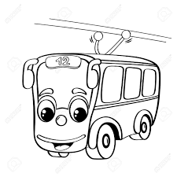
Јоца вози тролејбус
Јуче сте за домаћи имали да навежбате читање текста, а данас одговарате на питања ( писаним словима у свеску пуном реченицом ).
Прво прочитај још једном причу.
- Напиши наслов приче и име писца, подвуци црвеном бојом
- Где је Јоца?
- Шта он ради?
- Шта га је мама замолила?
- Зашто Јоца није послушао маму?
- Кад је послушао маму?
- Колико палачинака ће појести Јоца?
- Колико палачинака ти можеш да поједеш?
- Да ли се и ти некад играш у кући?
- Ако желиш можеш пронаћи причу у дигиталном уџбенику и урадити задатак.

